Actividades sugeridas para Nivel Medio Mayor
Proyecto: “El Cuerpo” | Semana: 15 al 19 de junio

1° Actividad
Descripción de la actividad:
Hoy realizarás una actividad para mover tu cuerpo. Observarás un video donde conocerás la importancia de cuidar el cuerpo a través del deporte y la alimentación saludable, luego realizarás los ejercicios que se te indicarán.

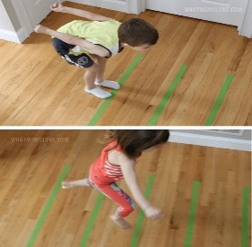

Para finalizar la actividad, volverás a la calma, te acostarás de espalda en el suelo o en la cama con tus ojos cerrados, fingiendo estar dormido para sentir el latido de tu corazón y tu respiración, puedes acompañar la actividad con música de relajación.
Apoderdo (a): recuerda que no es obligación realizar las actividades propuestas, pero son de gran ayuda para que los niños y niñas se entretengan y desarrollen sus habilidades.

2° Actividad
Descripción de la actividad:
En esta actividad seguirás trabajando con la unidad del cuerpo, pero ahora conocerás los órganos internos de nuestro cuerpo, sabrás donde están ubicados y para qué sirve cada uno de ellos (pulmones, corazón, cerebro y estómago).
Cuando termines de ver el video, trabajarás junto a tu familia en una actividad muy entretenida, en la cual fabricarán “los pulmones” y podrás practicar con ellos. Para ésta actividad utilizarás 1 bombilla y 2 globos como se muestra la en la imagen, cuando soples los globos se inflarán y simularán los pulmones.

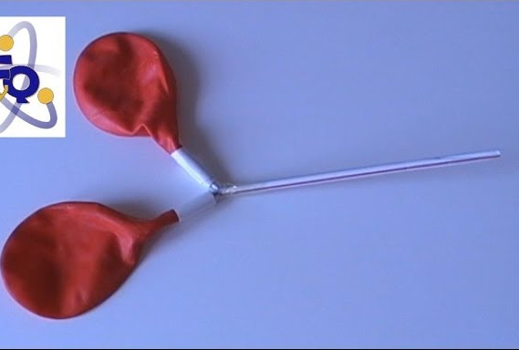

Recuerda que no es obligación realizar las, actividades, pero son de gran ayuda para que los niños y niñas se entretengan y desarrollen sus habilidades.

3° Actividad
Descripción de la actividad:
En esta actividad trabajarás nociones temporales y conocerás nuevas palabras, éstas son: día y noche. Verás un video en donde podrás conocer las características del día y la noche y qué haces en cada una de ellas, así que tienes que estar muy atento o atenta.
Después de ver el video, trabajarás con tu familia en las siguientes páginas del libro Balancín.
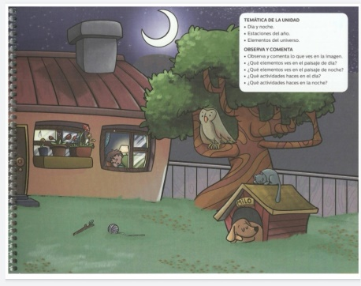

Recuerda que no es obligación realizar las actividades, pero son de gran ayuda para que los niños y niñas se entretengan y desarrollen sus habilidades.

